Міністерство освіти і науки України

Кременчуцький національний університет імені Михайла Остроградського

Факультет електроніки та комп'ютерної інженерії

Кафедра ІнформаційноУправляючих Систем

Звіт

з лабораторної роботи №3

з навчальної дисципліни

“Об’єктно-орієнтоване програмування”

Виконав: Перевірила:

Студент групи КН-15-1 ст. вкл. Кафедри ІУС

Сіянко Є.Р. Щербак І.М.

Кременчук 2017

### Подробное введение в разработку приложений WPF

**Цель**: получить практические навыки работы с WPF средствами языка программирования C#.

**Ход работы:**

**План лабораторного занятия**:

1. Макет в WPF
2. Новые возможности WPF
3. Элемент управленияCanvas
4. Элемент управленияStackPanel
5. Элемент управленияWrapPanel
6. Элемент управленияDockPanel

7) Элемент управленияGrid

**Индивидуальное задание**

3) Программа для отображения погодных сводок. Интерфейс программы подразумевает выведение на экран температуры, скорости и направления ветра, влажности, солнечности на 5 календарных дней (статическим изображением). Необходимо использовать различные вложенные типы разметок.

Код на языке XAML

<Window x:Class="LB2oop.MainWindow"

xmlns="http://schemas.microsoft.com/winfx/2006/xaml/presentation"

xmlns:x="http://schemas.microsoft.com/winfx/2006/xaml"

xmlns:d="http://schemas.microsoft.com/expression/blend/2008"

xmlns:mc="http://schemas.openxmlformats.org/markup-compatibility/2006"

xmlns:local="clr-namespace:LB2oop"

mc:Ignorable="d"

Title="First WPF Aplication" Height="614" Width="596" >

<Grid Margin="0,0,2,10">

<Grid.ColumnDefinitions>

<ColumnDefinition/>

</Grid.ColumnDefinitions>

<ListBox x:Name="listBox" HorizontalAlignment="Left" Height="493" Margin="10,67,-174,0" VerticalAlignment="Top" Width="530">

<ListBox.ItemTemplate>

<DataTemplate>

<StackPanel>

<TextBlock Text="{Binding Path=Date}" FontSize="22" FontFamily="Tekton Pro"/>

<Image Source="{Binding Path=Picture}" HorizontalAlignment="Left"/>

<TextBlock Text="{Binding Path=Temperature}" FontSize="22" FontFamily="Tekton Pro"/>

<TextBlock Text="{Binding Path=Wind}" FontSize="22" FontFamily="Tekton Pro"/>

<TextBlock Text="_____________________________________________________________"/>

</StackPanel>

</DataTemplate>

</ListBox.ItemTemplate>

</ListBox>

<Label x:Name="label" Content="Погода&#xD;&#xA;" HorizontalAlignment="Left" Height="61" Margin="10,10,0,0" VerticalAlignment="Top" Width="325" FontSize="32" FontFamily="Tekton Pro"/>

</Grid>

</Window>

**XML**

<?xml version="1.0"?>

<weathers>

<weather temperature="9" date="05.04.17" picture="Images/1.png" wind="South-east"/>

<weather temperature="14" date="06.04.17" picture="Images/2.png" wind="north" />

<weather temperature="15" date="07.04.17" picture="Images/3.png" wind="south"/>

<weather temperature="18" date="08.04.17" picture="Images/4.jpg" wind="east"/>

<weather temperature="12" date="09.04.17 " picture="Images/5.png" wind="North-west" />

</weathers>

**Рабочее WPF приложение**

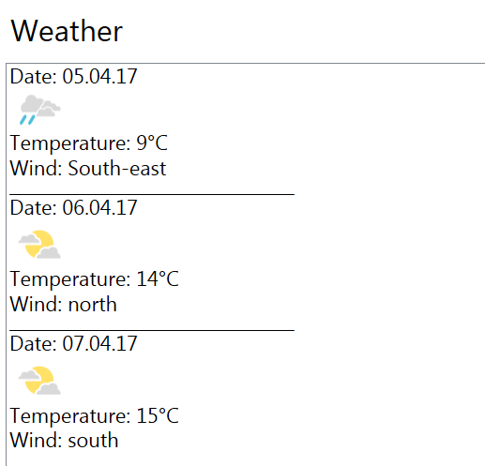

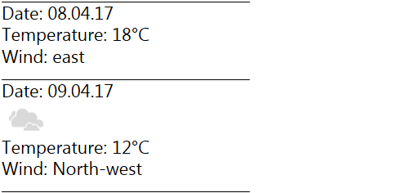

**Контрольные вопросы**

1. Что такое макет в WPF?

Макет - это фундаментальный элемент, используемый при написании любого приложения WPF.

2. Зачем используется компонент Canvas?

Canvas— один из удобнейших элементов управления макета. Это простой контейнер положений X и Y. Чтобы располагаться в родительском элементе Canvas, каждый из его дочерних элементов должен задавать следующие четыре свойства:

* Canvas.Left
* Canvas.Right
* Canvas.Top
* Canvas.Bottom
* Если эти четыре свойства заданы, элемент управления будет располагаться в родительском элементе управления Canvas с учетом этих значений.
* Canvas — простой контейнер положений X и Y. Cвойство под названием Canvas.ZIndex определяет, какой элемент управления должен находиться сверху. Как правило, чем больше значение Canvas.ZIndex, тем выше элемент управления, который задает это присоединенное свойство зависимости. Если свойство Canvas.ZIndex не задано ни для одного дочернего элемента, оно будет задаваться в порядке добавления дочерних элементов в элемент Canvas.

3. Чем отличаются приведенные в лабораторной работе типы разметки интерфейса, и при каких обстоятельствах следует использовать каждый из них?